Analyse de fonctions non linéaires avec MProbe

Préparé par Nathalie Perrier, doctorante
École Polytechnique de Montréal, 2002

MProbe (Mathematical Program Probe) est un logiciel qui est utilisé pour analyser les caractéristiques des programmes mathématiques linéaires et non linéaires ainsi que celles des modèles de programmation par contraintes.

Dans ce texte, les rudiments nécessaires à l'utilisation de MProbe pour analyser les caractéristiques des programmes mathématiques non linéaires sont présentés. Par exemple, l'étude du comportement d'une fonction, l'étude des propriétés de l'ensemble des solutions admissibles ainsi que l'identification des contraintes redondantes.

Une version étudiante de MProbe est disponible gratuitement à l'adresse Internet suivante :

http://www.sce.carleton.ca/faculty/chinneck/mprobe.html.

- Lecture d'un fichier exemple et sauvegarde des résultats

Considérons, à titre d'exemple, le modèle (PNL) multiobjectif non linéaire suivant :

Maximiser

sinp2 − sinp1 + 0,0001 sin sinp1
−x − y

sous les contraintes

2x + 3y ≤ 25
2x² + 3y² ≤ 200
x³ − y³ ≥ 20
999x⁹ + 9999y⁴ ≤ 20 000 z2 − z1 / (1 − z2/2) ≤ 100
0,1sinquad1² + 0,1sinquad2² + 0,1 sin sinquad1 + sinquad2 = 0
y1 + y2 + y3 = 1
12mt1 + 15i1 + y4 ≤ 25
10 ≤ i1 + 2i2 + 4,7i3 ≤ 20
mt1² ≥ 10
mt1² + mt2² ≥ −1
0,5xy1 + 0,5yy2 = 200
−100 ≤ x ≤ 100
−100 ≤ y ≤ 100
−10 ≤ z1 ≤ 10
−10 ≤ z2 ≤ 10
0 ≤ sinp1 ≤ 100
0 ≤ sinp2 ≤ 100
−10 ≤ sinquad1 ≤ 10
−10 ≤ sinquad2 ≤ 10
−1 ≤ mt1 ≤ 1
−1 ≤ mt2 ≤ 1
−1 ≤ mt3 ≤ 1
−1 ≤ mt4 ≤ 1
−1 ≤ mt5 ≤ 1
0 ≤ i1 ≤ 10
2 ≤ i2 ≤ 20
−5 ≤ i3 ≤ 30
y1, y2, y3, y4 ∈ {0, 1}
i1, i2, i3 entiers

Les modèles analysés par MProbe doivent être écrits à l'aide du langage de modélisation AMPL. La figure 1-1 présente le contenu du fichier test.txt associé au modèle non linéaire (PNL).

var x >=-100, <= 100;
var y >=-100, <=100;
var z1 >= -10, <= 10;
var z2 >= -10, <= 10;
var sinp1 >= 0, <= 100;
var sinp2 >=0, <= 100;
var sinquad1 >=-10, <=10;
var sinquad2 >= -10, <=10;
var mt1 >=-1, <=1;
var mt2 >=-1, <=1;
var mt3 >=-1, <=1;
var mt4 >=-1, <=1;
var mt5 >=-1, <=1;
var y1 binary;
var y2 binary;
var y3 binary;
var y4 binary;
var i1 integer >=0, <=10;
var i2 integer >=2, <=20;
var i3 integer >=-5, <= 30;
maximize sinobj: sinp2 - sinp1 + 0.0001*sin(sinp1);
minimize myobj: x + y;
subject to mylinear: 2 * x + 3 * y <= 25;
subject to myquadratic: 2 * x^2 + 3 * y^2 <= 200;
subject to mynonlinear: x^3 - y^3 >= 20;
subject to myerrors: 999 * x^9 + 9999 * y^4 <= 20000;
subject to singularity: z2 - z1/(1 - z2/2) <= 100;
subject to sinquadratic: 0.1*sinquad1^2 + 0.1*sinquad2^2 + 0.1*sin(sinquad1+sinquad2) =0;
subject to multipleChoice: y1 + y2 + y3 =1;
subject to mixedTypes: 12 * mt1 +15 * i1 + y4 <= 25;
subject to allInts: 10 <= i1 + 2 * i2 + 4.7 * i3 <= 20;
subject to impossible: mt1^2 >= 10;
subject to ineffective: mt1^2 + mt2^2 >= -1;
subject to ImpossEquality: 0.5 * x * y1 + 0.5 * y * y2 = 200;

Figure 1-1 Le modèle (PNL) écrit en langage AMPL

Nous indiquons maintenant comment utiliser MProbe pour lire le fichier test.txt associé au modèle (PNL). Tout d'abord, cliquer sur le menu File et la commande Start AMPL de ce menu pour lancer AMPL. Ensuite, écrire les lignes d'instruction

ampl: include test.txt;
ampl: include genmodel;

La ligne d'instruction include genmodel permet de générer le fichier requis par MProbe et de fermer la fenêtre AMPL. Cette ligne d'instruction peut être remplacée par la ligne include tightmod si on désire générer une version du modèle dont les bornes sur les variables sont plus serrées.

La boîte de dialogue « Statistics » affichée devrait ressembler à celle de la figure 1-2.

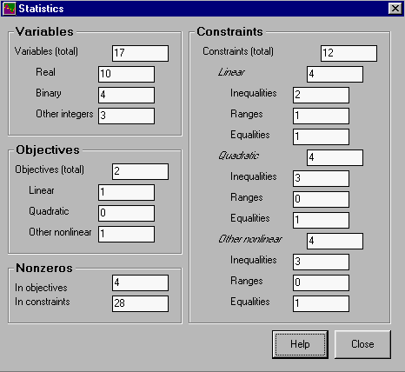

Figure 1-2 La boîte de dialogue « Statistics »

La boîte de dialogue « Statistics » présente les différentes statistiques rapportées par AMPL sur le nombre de variables réelles et entières, le nombre de contraintes linéaires et non linéaires, etc. Cliquer sur le bouton Close pour fermer cette boîte de dialogue. Une fois fermée, la boîte de dialogue « Statistics » peut être activée de nouveau en cliquant sur le menu Statistics.

MProbe permet de sauvegarder les résultats des analyses dans un fichier texte. On utilise à cette fin
- soit le bouton Trace des boîtes de dialogue « Contraints Workshop », « Objectives Workshop » ou « Contrained Region Workshop » présentées dans les sections 3, 6 et 7 lorsque le document à sauvegarder est un fichier qui a été ouvert à l'aide des commandes Trace File… et Open du menu File;

- soit les commandes Trace File… et Open du menu File lorsque l'on désire sauvegarder les résultats pour la première fois. Dans ce cas, les commandes Trace File… et Open entraînent l'ouverture d'une boîte de dialogue « Trace File ».

La commande Enabled du menu File doit être activée pour enregistrer les résultats à l'aide du bouton Trace. On peut vérifier le contenu du fichier de résultats en utilisant la commande View du menu File qui fait afficher une fenêtre Bloc-notes. Noter qu'aucun résultat ne peut être enregistré lorsque cette fenêtre est ouverte. On peut fermer le fichier de résultats en cliquant sur la commande Close du menu File.

La boîte de dialogue « Trace File » est présentée à la figure 1-3. Les cases à cocher Trace ON et Trace OFF permettent respectivement d'activer ou de désactiver le mode d'enregistrement des résultats.

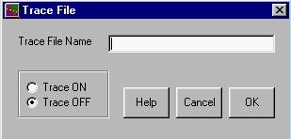

Figure 1-3 La boîte de dialogue « Trace File »

- Analyse des variables

L'analyse des caractéristiques des modèles mathématiques dans MProbe est basée sur des méthodes d'échantillonnage aléatoire de l'enveloppe de l'ensemble des solutions admissibles définie par les bornes sur les variables. MProbe permet de restreindre l'enveloppe de la région admissible en modifiant les bornes sur les variables soit manuellement soit en utilisant la commande AMPL : include tightmod. MProbe permet aussi de construire une enveloppe qui soit convexe à l'aide d'une technique décrite par Chinneck (2001b).

MProbe permet d'analyser le comportement d'une fonction en choisissant un échantillon aléatoire de l'enveloppe de la région admissible et en utilisant la définition de la convexité et de la concavité d'une fonction. L'idée de base consiste à générer des segments de droite dans l'enveloppe de la région admissible. Des points sont ensuite générés à intervalle régulier sur chaque segment de droite. Pour chaque point généré sur un segment, deux valeurs sont calculées :

- la valeur de la fonction interpolée linéairement sur le segment de droite à ce point (1)
- et la valeur de la fonction à ce point. (2)

Si la différence entre les valeurs (1) et (2) est positive pour tous les points générés sur le segment, alors la fonction est convexe sur cet intervalle. Si cette différence est négative, alors la fonction est concave sur cet intervalle. Sinon, c'est-à-dire si la différence est nulle, alors la fonction est linéaire sur l'intervalle. Si certains segments générés dans l'enveloppe de la région admissible sont trop longs ou trop courts, MProbe les rejettera en affichant Line errors à l'endroit approprié. Si le nombre de segments générés ou le nombre total de points générés sur tous les segments est trop petit, MProbe affiche un message d'erreur approprié à l'écran. Lorsque le calcul de la valeur de la fonction interpolée linéairement à un point sur un segment est impossible (par exemple, une division par zéro), alors MProbe rejette le point généré. MProbe affiche un message d'erreur lorsque plus de 15 % des points générés entraînent une erreur de calcul.

Nous indiquons maintenant comment restreindre l'enveloppe de la région admissible en modifiant manuellement les bornes sur la variable i3 du modèle (PNL). Cliquer sur le menu Workshops et sur la commande Variables de ce menu. La boîte de dialogue « Variables Workshop » affichée à l'écran devrait ressembler à celle de la figure 2-1.

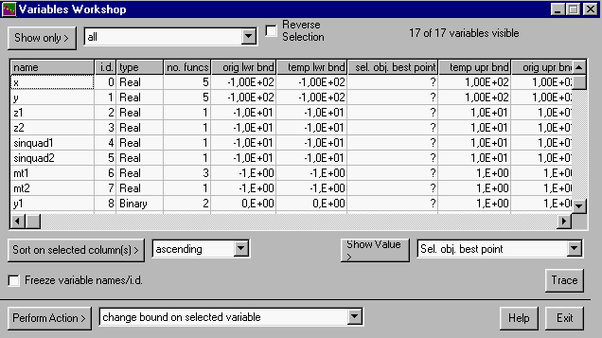

Figure 2-1 La boîte de dialogue « Variables Workshop »

Chaque ligne de la fenêtre située au centre de la boîte de dialogue « Variables Workshop » décrit une variable du modèle (PNL). Les colonnes se répartissent en 3 groupes :

- Le premier groupe identifie les variables du modèle : les colonnes name et i.d. contiennent respectivement les noms et les numéros des diverses variables. La colonne type indique le type de chacune et la colonne no. funcs donne le nombre de contraintes dans lesquelles chaque variable apparaît.

- Le 2e groupe complète la description des variables. Les colonnes orig lwr bnd et orig upr bnd donnent respectivement les bornes inférieure et supérieure imposées sur chaque variable dans le modèle (PL). Les colonnes temp lwr bnd et temp upr bnd donnent, s'il y a lieu, les nouvelles bornes imposées à chaque variable. Les valeurs par défaut dans les colonnes temp lwr bnd et temp upr bnd correspondent aux bornes initiales dans le modèle. Noter que les nouvelles bornes des colonnes temp lwr bnd et temp upr bnd doivent être plus serrées que celles des colonnes orig lwr bnd et orig upr bnd. De plus, les bornes des variables en nombres entiers doivent être entières.

- Le 3e groupe décrit les contraintes associées aux bornes inférieure et supérieure de chaque variable. Les résultats de l'analyse sur la redondance des contraintes associées aux bornes inférieure et supérieure de chaque variable sont présentées respectivement dans les colonnes lwr bnd redund et upr bnd redund. Les colonnes lwr bnd surface et upr bnd surface donnent, pour chaque variable, une estimation de la proportion de la surface totale de l'enveloppe convexe due à chaque borne. Nous reviendrons sur ce résultat à la section 5.

Les variables peuvent être présentées selon l'ordre ascendant ou descendant des valeurs d'une colonne préalablement sélectionnée en cliquant sur le bouton Sort on selected column(s) >. Activer la case à cocher « Freeze variable names/i.d. » permet de rendre toujours visible des colonnes des noms des variables et leurs identificateurs dans la fenêtre située au centre de la boîte de dialogue. Cliquer sur la flèche du menu déroulant située à droite du bouton Show value > fait apparaître une liste d'options. L'option « sel. obj. best point » permet d'afficher la meilleure solution pour une fonction-objectif donnée dans la boîte de dialogue « Objectives Workshop ». Les options « minimum sampled value » et « maximum sampled value » donnent respectivement la plus petite valeur et la plus grande valeur générée pour chaque variable dans l'enveloppe de la région admissible. Cliquer sur le bouton Trace permet d'enregistrer les résultats préalablement sélectionnés dans la fenêtre située au centre de la boîte de dialogue.

Cliquer sur la flèche du menu déroulant à droite du bouton Show only > : une liste d'options apparaît. Cliquer sur l'option « type: real » puis activer la case à cocher « Reverse selection ». Cliquer sur le bouton Show only >. La fenêtre située au centre de la boîte de dialogue « Variables Workshop » se modifie et devrait maintenant afficher seulement les variables qui ne sont pas de type réel. Sélectionner la variable i3 en cliquant sur i3 dans la colonne name de la fenêtre située au centre de la boîte de dialogue. Cliquer sur la flèche à droite du bouton Perform Action > : la liste des 7 options décrites ci-dessous apparaît.

- La première option « change bounds on selected variable » permet de modifier les valeurs des bornes sur la variable sélectionnée dans la fenêtre située au centre de la boîte de dialogue.

- La 2e option « change bounds on visible group » permet d'imposer les mêmes bornes inférieure et supérieure sur le groupe de variables sélectionnés dans la fenêtre.

- La 3e option « reset original bounds » permet de modifier les valeurs des bornes sur les variables à leurs valeurs initiales dans le modèle.

- La 4e option « show constraints containing selected variable » ouvre la boîte de dialogue « Constraints Workshop » qui affiche uniquement les contraintes dans lesquelles apparaît la variable sélectionnée.

- La 5e option « show objectives containing selected variable » ouvre la boîte de dialogue « Objectives Workshop » qui affiche uniquement les fonctions-objectifs dans lesquelles apparaît la variable sélectionnée.

- La 6e option « replace current bounds with max/min sampled values » permet de remplacer les valeurs des bornes inférieure et supérieure sur toutes les variables respectivement par les plus petites valeurs et les plus grandes valeurs des variables générées dans l'enveloppe de la région admissible.

- La 7e et dernière option « tighten current bounds on all variables » permet de resserrer les bornes sur toutes les variables. Pour ce faire, MProbe utilise 4 algorithmes décrits dans Chinneck (2001b).

Cliquer sur l'option « change bounds on selected variable », puis sur le bouton Perform Action >. La boîte de dialogue « Change Bounds on a Variable » affichée devrait ressembler à celle de la figure 2-2.

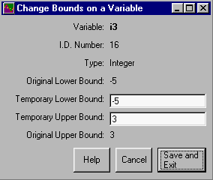

Figure 2-2 La boîte de dialogue « Change Bounds on a Variable »

Placer le curseur dans la case « Temporary Lower Bound » et entrer la valeur −3. Placer ensuite le curseur dans la case « Temporary Upper Bound » et entrer la valeur 2. Les nouvelles valeurs des bornes inférieure et supérieure sur la variable i3 sont maintenant respectivement −3 et 2.

- Analyse des contraintes

Nous indiquons maintenant comment effectuer une analyse des contraintes du modèle (PNL). Cliquer sur le menu Workshops et sur la commande Constraints de ce menu. La boîte de dialogue « Constraints Workshop » affichée à l'écran devrait ressembler à celle de la figure 3-1.

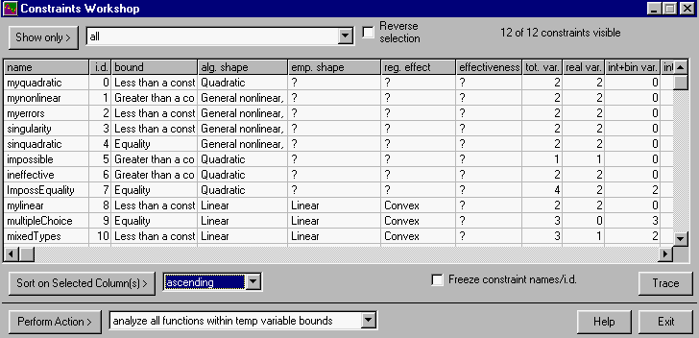

Figure 3-1 La boîte de dialogue « Constraints Workshop »

Cliquer sur la flèche du menu déroulant à droite du bouton Perform Action > : la liste des 6 options décrites ci-dessous apparaît.

- La première option « analyze all functions within temp variable bounds » permet d'analyser le comportement de toutes les contraintes du modèle (sauf les contraintes de bornes sur les variables) en utilisant les contraintes de bornes comme enveloppe de la région admissible.

- La 2e option « analyze selected constraint within temp variable bounds » permet d'analyser le comportement d'une seule contrainte préalablement sélectionnée dans la fenêtre. Cette option ouvre la boîte de dialogue « Detailed Histograms ».

- La 3e option « profile selected constraint within temp variable bounds » permet d'afficher le graphe de la fonction à plusieurs variables associée à une contrainte en générant des points à intervalle régulier sur un segment de droite dont les extrémités sont choisies arbitrairement. Cette option ouvre la boîte de dialogue « Function Profile for Constraint: ».

- La 4e option « show variables in selected constraint » ouvre la boîte de dialogue « Variables Workshop » qui affiche uniquement les variables apparaissant dans la contrainte sélectionnée.

- La 5e option « change convex sampling enclosure » permet de modifier l'enveloppe de la région admissible. Pour ce faire, MProbe utilise des techniques décrites dans Chinneck (2001b).

- La 6e et dernière option « analyse all functions in convex sampling enclosure » permet d'analyser le comportement de toutes les contraintes du modèle (sauf les contraintes de bornes sur les variables) et des fonctions-objectifs en utilisant la nouvelle enveloppe de la région admissible déterminée à l'aide de la 5e option.

Cliquer sur l'option « analyze all functions within temp variable bounds » puis cliquer sur le bouton Perform Action >. Après un court moment, la boîte de dialogue devrait maintenant ressembler à celle de la figure 3-2.

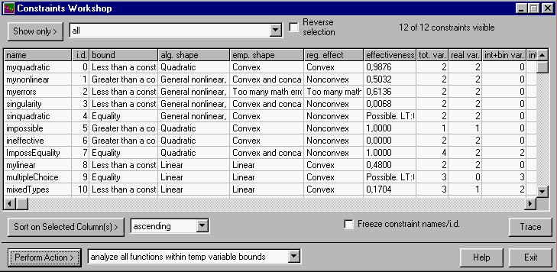

Figure 3-2 La boîte de dialogue « Constraints Workshop » après exécution de l'analyse

Les résultats de l'analyse des contraintes sont présentés dans la fenêtre située au centre de la boîte de dialogue « Constraints Workshop ». Chaque ligne de la fenêtre décrit une contrainte du modèle (sauf les contraintes de bornes sur les variables). Les colonnes se répartissent en 6 groupes :

- Le premier groupe identifie les contraintes du modèle : les colonnes name et i.d. contiennent respectivement les noms et les numéros des diverses contraintes et la colonne bound donne le signe de chaque contrainte. Les colonnes tot. var., real var., int+bin var., int. var. et bin. var. donnent le nombre total de variables dans chaque contrainte, le nombre de variables réelles, entières et/ou binaires.

- Le 2e groupe donne le comportement des contraintes. Le comportement de la fonction associée à chaque contrainte dans l'espace euclédien est inscrit dans la colonne alg. shape (linear, quadratic, ou general nonlinar, not quadratic) alors que le comportement de la fonction associée à chaque contrainte dans l'enveloppe de la région admissible est présenté dans la colonne emp. shape.

- Le 3e groupe correspond à la colonne reg. effect qui donne l'effet de chaque contrainte sur la convexité de l'enveloppe de la région admissible.

- Le 4e groupe correspond à la colonne effectiveness qui donne, pour chaque contrainte, la proportion des points générés aléatoirement qui ont été éliminés par la prise en considération de cette contrainte.

- Le 5e groupe correspond à la colonne redundancy qui donne une analyse de la redondance pour chaque contrainte. L'interprétation des résultats de l'analyse de la redondance est présentée à la section 4.

- Le 6e et dernier groupe correspond à la colonne surface qui donne une estimation de la proportion de la surface totale de l'enveloppe de la région admissible due à chaque contrainte. Ce résultat est décrit en détail à la section 5.

Les résultats possibles dans la colonne emp. shape sont décrits ci-dessous. Si on est prêt à tolérer une marge d'erreur dans le calcul de la différence entre les valeurs (1) et (2) décrites à la section 2, il est possible de le spécifier à MProbe dans les cases « Equality limit » et « Almost limit » de la boîte de dialogue « Shape Histogran Setup » qui s'affiche en cliquant sur les commandes Histograms… et Shape du menu Setup. MProbe compare alors chacune des différences obtenues soit à l'intervalle spécifié dans la case « Equality limit », soit à l'intervalle indiqué dans la case « Almost limit ». Supposons, par exemple, que l'on ait indiqué 0,0001 et 0,1 respectivement dans les cases « Equality limit » et « Almost limit ». Les résultats présentés dans la colonne emp. shape s'interprète alors comme suit :

- linear indique que toutes les différences entre les valeurs (1) et (2) sont comprises entre −0,0001 et 0,0001;

- almost linear indique que toutes les différences entre les valeurs (1) et (2) sont comprises entre −0,1 et 0,1;

- convex indique que toutes les différences entre les valeurs (1) et (2) sont supérieures à −0,0001 et au moins une différence entre les valeurs (1) et (2) est supérieure à 0,1;

- convex, almost linear indique que toutes les différences entre les valeurs (1) et (2) sont supérieures à −0,0001, au moins une différence entre les valeurs (1) et (2) est comprise entre 0,0001 et 0,1 et aucune différence entre les valeurs (1) et (2) n'est supérieure à 0,1;

- almost convex indique qu'au moins une différence entre les valeurs (1) et (2) est comprise entre −0,1 et −0,0001 et qu'au moins une différence entre les valeurs (1) et (2) est supérieure à 0,1;

- concave indique que toutes les différences entre les valeurs (1) et (2) sont inférieures à 0,0001 et au moins une différence entre les valeurs (1) et (2) est inférieure à −0,1;

- concave, almost linear indique que toutes les différences entre les valeurs (1) et (2) sont inférieures à 0,0001, au moins une différence entre les valeurs (1) et (2) est comprise entre −0,0001 et −0,1 et aucune différence entre les valeurs (1) et (2) n'est inférieure à −0,1;

- almost concave indique qu'au moins une différence entre les valeurs (1) et (2) est comprise entre 0,0001 et 0,1 et qu'au moins une différence entre les valeurs (1) et (2) est inférieure à −0,1;

- convex and concave indique qu'au moins une différence entre les valeurs (1) et (2) est supérieure à 0,1 et qu'au moins une différence entre les valeurs (1) et (2) est inférieure à −0,1;

- convex and concave, almost linear indique qu'au moins une différence entre les valeurs (1) et (2) est comprise entre 0,0001 et 0,1 et qu'au moins une différence entre les valeurs (1) et (2) est comprise entre −0,1 et −0,0001;

- not a function indique que la fonction prend plus d'une valeur pour un groupe de variables.

- excessive math errors indique qu'il y a trop d'erreurs de calcul lors de l'évaluation de la fonction en différents points;

- error in shape finder indique qu'il y a des erreurs non spécifiées lors de l'exécution de l'analyse par MProbe.

MProbe permet d'analyser la convexité de l'enveloppe de la région admissible, et, par le fait même, celle de la région admissible du modèle. Les résultats possibles dans la colonne reg. effect sont :

- convex : indique que la contrainte contribue à créer une enveloppe convexe;

- almost convex : indique que la contrainte contribue à créer une enveloppe convexe sauf pour une petite région qui est non convexe compte tenu de la marge d'erreur dans la case « Almost limit » de la boîte de dialogue « Shape Histogran Setup »;

- nonconvex : indique que la contrainte contribue à créer une enveloppe non convexe.

Les résultats dans la colonne reg. effect dépendent des résultats obtenus dans la colonne emp. shape. En effet, le résultats convex apparaît dans la colonne reg. effect pour les contraintes de type linear dans la colonne emp. shape, les inéquations de signe ≤ et de type convex ainsi que pour les inéquations de signe ≥ et de type concave. De même, le second résultats almost convex est indiqué dans la colonne reg. effect pour les équations de type almost linear dans la colonne emp. shape, les inéquations de signe ≤ et de type almost convex ainsi que pour les inéquations de signe ≥ et de type almost concave. Finalement, le dernier résultat nonconvex est spécifié dans la colonne reg. effect pour toute les contraintes qui ne sont pas de type convex ou almost convex.
La colonne effectiveness donne, pour chaque contrainte, la proportion des points générés aléatoirement qui ont été éliminés par la prise en considération de cette contrainte. Par exemple, un résultat de 0,75 pour une inéquation indique que 75 % des points générés violent la contrainte alors qu'un résultat de 0 % indique que l'inéquation est redondante. Une proportion de 1 indique que le modèle est probablement non réalisable. Si la région admissible est non vide, MProbe donne, pour une équation, le résultat Possible dans la colonne effectiveness suivi de la proportion des points qui donnent à la fonction une valeur inférieure au membre droit de l'équation (LT), une valeur supérieure au membre droit (GT) ainsi que la même valeur que le membre droit, et ce, compte tenu de la marge d'erreur « Equality limit » (EQ).

Sélectionner la colonne effectiveness, puis sur la flèche du menu déroulant à droite du bouton Sort on selected column(s) >. Cliquer ensuite sur l'option descending puis sur le bouton Sort on selected column(s) >. Les contraintes de la fenêtre située au centre de la boîte de dialogue apparaissent maintenant selon l'ordre non croissant des valeurs spécifiées dans la colonne effectiveness (figure 3-3).

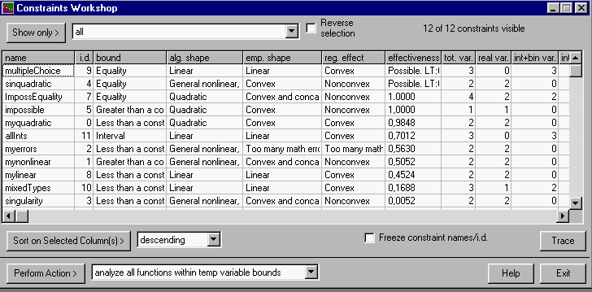

Figure 3-3 La boîte de dialogue « Constraints Workshop » après tri des contraintes selon les résultats de la colonne effectiveness

Sélectionner la contrainte myquadratic en cliquant sur son nom dans la colonne name. Cliquer ensuite sur l'option « analyze selected constraint within temp variable bounds » du menu déroulant situé à droite du bouton Perform Action > puis cliquer sur ce bouton. La boîte de dialogue « Detailed Histograms » affichée devrait ressembler à celle de la figure 3-4 de la page suivante.

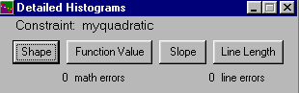

Figure 3-4 La boîte de dialogue « Detailed Histograms »

MProbe permet d'afficher 4 types d'histogrammes :

- Shape : histogramme de la distribution de fréquence des différences entre les valeurs (1) et (2) décrites à la section 2;

- Function Value : histogramme de la distribution de fréquence des valeurs de la fonction;

- Slope : histogramme de la distribution de fréquence des pentes des segments de droite générés. La pente d'un segment [x₁; x₂] correspond à

$$\left|\frac{f(x_{1})−f(x_{2})}{l_{\text{12}}}\right|$$

où f(x₁) correspond à la valeur de la fonction au point x₁;
f(x₂) correspond à la valeur de la fonction au point x₂;
l₁₂ correspond à la longueur du segment [x₁; x₂];

- Line Length : histogramme de la distribution de fréquence des longueurs des segments de droite générés.

Cliquer sur le bouton Shape. La boîte de dialogue « Shape Histogram: myquadratic » affichée devrait ressembler à celle de la figure 3-5 de la page suivante. L'histogramme de la distribution de fréquence des différences entre les valeurs (1) et (2) décrites à la section 2 indique que la contraintes est convexe.

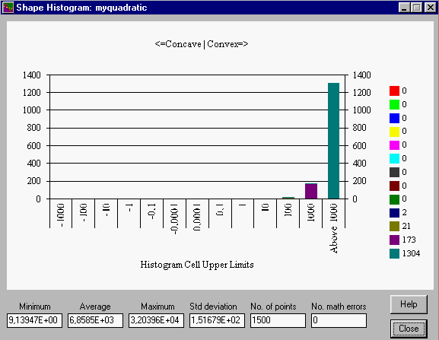

Figure 3-5 La boîte de dialogue « Shape Histogram: myquadratic »

Fermer les boîtes de dialogue « Shape Histogram: myquadratic » et « Detailed Histograms ». Cliquer ensuite sur l'option « profile selected constraint within temp variable bounds » du menu déroulant situé à droite du bouton Perform Action > de la boîte de dialogue « Constraints Workshop » puis cliquer sur ce bouton. La boîte de dialogue « Function Profile for Constraint: myquadratic » apparaît à l'écran. Cliquer sur l'onglet Profile Plot et sur le bouton Plot/Replot de cet onglet. La boîte de dialogue « Function Profile for Constraint: myquadratic » affichée devrait maintenant ressembler à celle de la figure 3-6 de la page suivante.

Dans l'histogramme Shape, MProbe porte en abscisse les numéros des différents points générés à intervalle régulier sur un segment de droite dont les extrémités sont les points A et B et en ordonnée la valeur de la fonction en chacun des points. Les points A et B sont choisis dans l'espace multidimensinnel associé à la fonction et peuvent être modifiés en cliquant sur l'onglet Profile Points et sur les boutons Change Point A for selected variable et Change Point B for selected variable de cet onglet. La contrainte myquadratic est convexe entre les points A et B de l'histogramme de la figure 3-6.

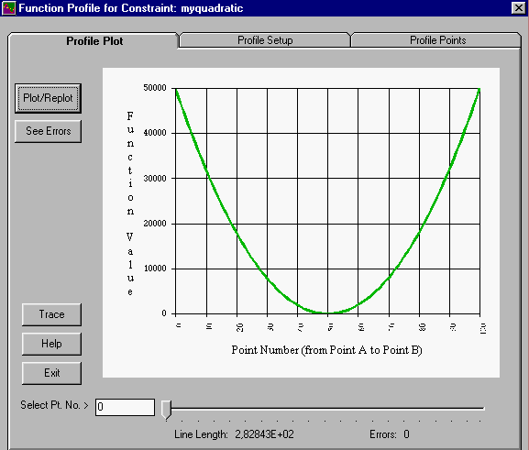

Figure 3-6 La boîte de dialogue « Function Profile for Constraint: myquadratic »

- Modification de l'enveloppe de la région admissible

Fermer la boîte de dialogue « Function Profile for Constraint: myquadratic ». Cliquer ensuite sur l'option « change convex sampling enclosure » du menu déroulant situé à droite du bouton Perform Action > de la boîte de dialogue « Constraints Workshop » puis cliquer sur ce bouton. La boîte de dialogue « Change Sampling Enclosure » affichée devrait ressembler à celle de la figure 4-1 de la page suivante.

MProbe permet de modifier l'enveloppe de la région admissible dans laquelle sont choisis les points pour l'analyse du modèle

- soit en choisissant l'une des options dans la section Constraint: myquadratic de la boîte de dialogue « Change Sampling Enclosure »;

- soit en modifiant l'enveloppe de la région admissible à l'aide des boutons Maximum Analysis et Minimum Analysis de la section Reset All Constraints de la boîte de dialogue « Change Sampling Enclosure ».

Les options de la section Constraint: myquadratic permettent d'inclure ou non une contrainte dans l'enveloppe de la région admissible. Une contrainte fait partie de l'enveloppe de la région admissible lorsque la case « Treat as part of the sampling enclosure » est cochée. Les cases « Analyze » et « Ignore » permettent de ne pas inclure une contrainte dans l'enveloppe de la région admissible mais de conserver tout de même la contrainte pour les analyses lorsque la case « Analyze » est cochée.

Les options de la section Reset All Constraints donnent lieu à une modification complète de l'enveloppe de la région admissible. Le bouton Maximum Analysis permet de conserver le plus grand nombre de contraintes dans la nouvelle enveloppe de la région admissible alors que le bouton Minimum Analysis élimine le plus grand nombre de contraintes compte tenu des analyses précédentes.

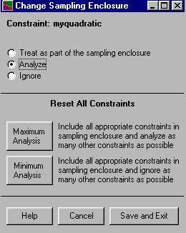

Figure 4-1 La boîte de dialogue « Change Sampling Enclosure »

Cliquer sur le bouton Maximum Analysis de la boîte de dialogue « Change Sampling Enclosure ». La colonne sampling de la fenêtre située au centre de la boîte de dialogue « Constraints Workshop » contient maintenant des entrées enclosure à l'intersection des contraintes définissant la nouvelle enveloppe de la région admissible.

Cliquer sur l'option « analyze all functions in convex sampling enclosure » du menu déroulant situé à droite du bouton Perform Action > de la boîte de dialogue « Constraints Workshop » puis cliquer sur ce bouton. Après un court moment, la boîte de dialogue « Convex Enclosure Analysis Results » affichée devrait ressembler à celle de la figure 4-2 de la page suivante.
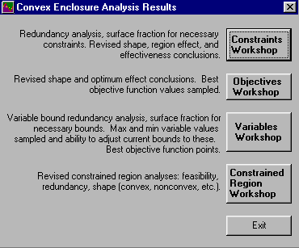

Figure 4-2 La boîte de dialogue « Convex Enclosure Analysis Results »

Cliquer sur le bouton « Constraints Workshop » de la boîte de dialogue « Convex Enclosure Analysis Results » pour afficher les résultats obtenus dans la nouvelle enveloppe de la région admissible. La boîte de dialogue « Constraints Workshop » devrait maintenant ressembler à celle de la figure 4-3.

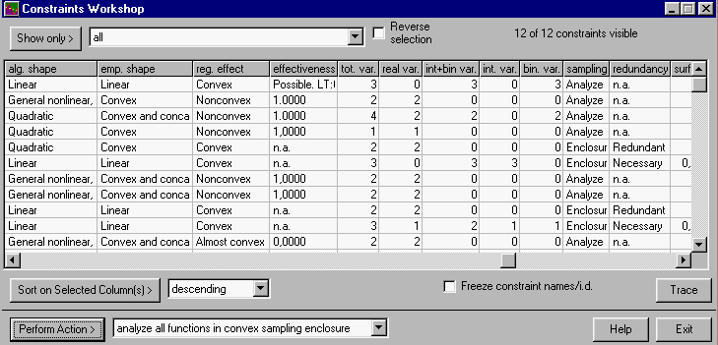

Figure 4-3 La boîte de dialogue « Convex Enclosure Analysis Results »

Si MProbe ne trouve pas de solution admissible initiale et qu'un message s'affiche à l'écran, cliquer alors une ou plusieurs fois sur le bouton Perform Action > de la boîte de dialogue « Constraints Workshop » jusqu'à ce qu'une solution admissible initiale soit trouvée.

- Analyse de la redondance des contraintes

Les résultats de l'analyse de la redondance des contraintes sont maintenant inscrits dans les colonnes redundancy et surface de la boîte de dialogue « Constraints Workshop ». La colonne surface donne une estimation de la proportion de la surface totale de l'enveloppe de la région admissible due à chaque contrainte. Par exemple, la contrainte mixedTypes comprend 2,4 % de la surface totale de l'enveloppe convexe de la région admissible. Un résultat nul indique que la contrainte est redondante. La méthode utilisée pour estimer la proportion de la surface totale de l'enveloppe de la région admissible due à chaque contrainte est décrite brièvement ci-dessous et commentée en détail par Chinneck (2001b).

- Poser i = 0. Premièrement, générer aléatoirement un point admissible x_{i} dans l'enveloppe convexe de la région admissible.

- Choisir ensuite une direction réalisable au point x_{i}.

- À partir de x_{i}, trouver un point frontière x_{j} dans la direction choisie. Choisir un nouveau point x_{k} sur le segment [x_{i}; x_{j}], poser i = k et retourner à l'étape 2).

Les étapes 2) et 3) sont répétées un certain nombre de fois. Les résultats dans la colonne surface s'interprètent comme suit : si l'hyperplan associé à une contrainte est atteint, par exemple, 20 fois sur 100 à l'étape 3), alors cette contrainte comprend environ 20 % de la surface totale de l'enveloppe de la région admissible.

La colonne redundancy donne une analyse de la redondance pour chaque contrainte. Si l'hyperplan associé à une contrainte est atteint une ou plusieurs fois à l'étape 3), alors la contrainte est classée necessary. Si 2 ou plusieurs hyperplans associés à 2 ou plusieurs contraintes sont atteints une ou plusieurs fois, alors les contraintes sont dites weakly redondant. Si l'hyperplan associé à une contrainte n'est jamais atteint, alors la contrainte est classée strongly redondant.

Noter que la colonne surface donne des résultats sur la redondance des contraintes faisant partie de l'enveloppe convexe de la région admissible alors que la colonne effectiveness donne des résultats sur la redondance de toutes les contraintes faisant partie ou non de l'enveloppe convexe de la région admissible.

- Analyse des fonctions-objectifs

Cliquer sur le menu Workshops et sur la commande Objectives de ce menu. La boîte de dialogue « Objectives Workshop » affichée devrait ressembler à celle de la figure 6-1 de la page suivante.

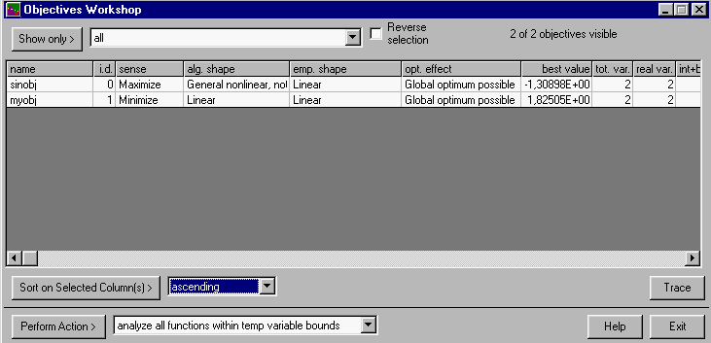

Figure 6-1 La boîte de dialogue « Objectives Workshop »

La boîte de dialogue « Objectives Workshop » donne le comportement de chaque fonction-objectif dans la colonne emp. shape (linear, convex, concave), la possibilité de trouver un optimum global ou local dans la colonne opt. effect ainsi que la meilleure valeur de chaque fonction-objectif dans la colonne best value.

Les résultats dans la colonne opt. effect dépendent des résultats obtenus dans la colonne emp. shape. En effet, le résultat global optimum possible apparaît dans la colonne opt. effect pour les fonctions-objectifs de type linear dans la colonne emp. shape, les fonctions-objectifs de type convex (minimisation) ainsi que les fonctions-objectifs de type concave (maximisation). De même, le résultat local optimum likely est indiqué dans la colonne opt. effect pour les fonctions-objectifs de type convex ou almost convex (maximisation) dans la colonne emp. shape, les fonctions-objectifs de type concave ou almost concave (minimisation) ainsi que pour les fonctions-objectifs de type convex et concave. Finalement, le résultat local, almost global est spécifié dans la colonne opt. effect pour les fonctions-objectifs de type almost linear, les fonctions-objectifs de type almost convex (minimisation) ou les fonctions-objectifs de type almost concave (maximisation)

Cliquer sur la flèche du menu déroulant à droite du bouton Perform Action > de la boîte de dialogue « Objectives Workshop » : la liste des 5 options décrites ci-dessous apparaît.

- La première option « analyze all functions within temp variable bounds » permet d'analyser le comportement de toutes les fonctions-objectifs du modèle en utilisant les contraintes de bornes comme enveloppe de la région admissible.

- La 2e option « analyze selected objective within temp variable bounds » permet d'analyser le comportement d'une seule fonction-objectif préalablement sélectionnée dans la fenêtre. Cette option ouvre la boîte de dialogue « Detailed Histograms ».
- La 3e option « profile selected objective within temp variable bounds » permet d'afficher le graphe d'une fonction-objectif. Cette option ouvre la boîte de dialogue « Function Profile for Objective: ».

- La 4e option « show variables in selected objective » ouvre la boîte de dialogue « Variables Workshop » qui affiche uniquement les variables apparaissant dans la fonction-objectif sélectionnée.

- La 5e et dernière option « show best sample point for selected objective » ouvre la boîte de dialogue « Variables Workshop » qui affiche les valeurs des variables donnant la meilleure valeur à la fonction-objectif sélectionnée.

- Analyse de l'enveloppe de la région admissible

Cliquer sur la commande Constrained Region du menu Workshosp. La boîte de dialogue « Constrained Region Workshop » affichée devrait ressembler à celle de la figure 7-1.

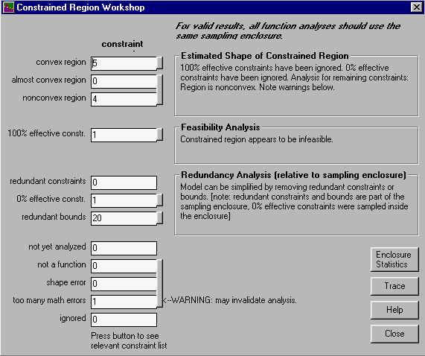

Figure 7-1 La boîte de dialogue « Constrained Region Workshop »

Les résultats présentés dans la boîte de dialogue « Constrained Region Workshop » se répartissent en 4 groupes :

- Le premier groupe de résultats apparaît dans la section Estimated Shape of the Constrained Region et donne le nombre de contraintes contribuant à créer une enveloppe de la région admissible convex, almost convex et nonconvex.

- Le 2e groupe de résultats apparaît dans la section Feasibility Analysis. S'il y a au moins une contrainte 100 % effective, alors le modèle est non réalisable dans l'enveloppe de la région admissible.

- Le 3e groupe de résultats apparaît dans la section Redundancy Analysis qui donne le nombre de contraintes redondantes.

- Le 4e et dernier groupe donne les facteurs qui peuvent affecter les conclusions de l'analyse.

Si toutes les contraintes contribuent à créer une enveloppe soit de type convex soit de type convex et almost convex, alors la région admissible, si elle existe, est un ensemble convexe. S'il existe au moins une contrainte contribuant à créer une enveloppe nonconvex, alors on ne peut tirer aucune conclusion sur la convexité de l'ensemble des solutions admissibles.

Cliquer sur le bouton à droite d'une case d'une section donnée permet d'afficher la boîte de dialogue « Constraints Workshop » avec les contraintes appropriées. Le bouton Enclosure Statistics permet d'afficher la boîte de dialogue « MProbe: Enclosure Statistics » (figure 7-2) donnant les résultats sur l'enveloppe de la région admissible.

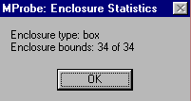

Figure 7-2 La boîte de dialogue « MProbe: Enclosure Statistics »

Références

John W. Chinneck (2001a), “Analyzing Mathematical Programs using MProbe”, Annals of Operations Research, vol. 104, p. 33-48.

John W. Chinneck (2001b), “Discovering the Characteristics of Mathematical Programs via Sampling”, à paraître dans Optimization Methods and Software.

